Başvuru için: https://vp.eventival.eu/iff/2021
Yönetmeliği buradan indirebilirsiniz.
Sorularınız için: onthebridge@iksv.org

KÖPRÜDE BULUŞMALAR'IN ÜÇÜNCÜ FRAGMAN ATÖLYESİ BAŞLIYOR
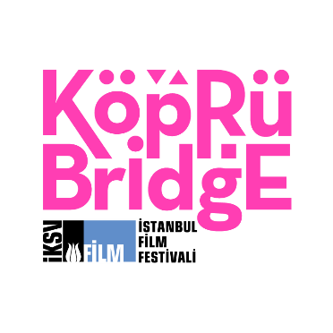
İstanbul Kültür Sanat Vakfı (İKSV) tarafından, Avrupa Birliği finansmanı ve T.C. Kültür ve Turizm Bakanlığı desteğiyle, İstanbul Film Festivali kapsamında düzenlenen Köprüde Buluşmalar’ın üçüncü “Fragman Atölyesi” için başvurular başlıyor.
Anadolu Efes’in ana destekçisi olduğu Köprüde Buluşmalar, 29 Kasım-17 Aralık tarihleri arasında Ortak Kültür Mirası: Türkiye ve AB Arasında Koruma ve Diyalog-II (CCH-II) Hibe Programı kapsamında post-prodüksiyon aşamasında veya tamamlanmış filmlere yönelik Fragman Atölyelerinin üçüncüsünü gerçekleştiriyor. Köprüde Buluşmalar, Avrupa’da ilk kez fragman atölyesi düzenleyen ortak yapım marketi olma özelliğini de taşıyor.
Filmlerin izleyiciyle buluştuğu ilk an olan fragmanların bir pazarlama ve tanıtım aracı olarak daha fazla izleyiciye ulaşmadaki önemine dikkat çekmeyi ve uluslararası nitelikteki fragmanların sayısının artmasına katkıda bulunmayı amaçlayan atölyelerin birincisi için son başvuru tarihi 20 Kasım Cumartesi. Seçilecek dört kurgucu, eğitmenler tarafından verilecek eğitimlerin ardından kurgusu tamamlanmış uzun metraj filmlerin fragman tasarımı ve kurgusu üzerine çalışacak. 18 gün sürecek atölyede seçilen dört kurgucu, eğitmenlerle birlikte kurgulanan fragmanları analiz edecek ve filmin pazarlama yolculuğunda nasıl kullanabileceklerini tartışacak.
Grup çalışmaları, birebir çalışmalar ve eğitimleri kapsayan atölyede, kurgucular ve filmlerin yapımcıları deneyimli kurgucu ve pazarlama uzmanı eğitmenlerle çalışacak.
Kimler başvurabilir?
Atölyeye kurgucular ve çekimi tamamlanmış, post-prodüksiyon aşamasındaki kurmaca ve belgesel filmleri ile yapımcılar başvuru yapabilir.

Hedef
Atölye sonunda kurgucular fragman kurgusunun incelikleri hakkında bilgi ve deneyim edinmiş, yapımcılar ise filmlerin pazarlama stratejisini geliştirmiş olacaklar.
Köprüde Buluşmalar ile ilgili ayrıntılı bilgi için:
film.iksv.org/tr/koprudebulusmalar
facebook.com/koprudebulusmalar
twitter.com/koprudebulusma

İstanbul Film Festivali’ni takip etmek için:
#istfilmfest40
#filmgibi40yıl
#istanbulfilmfestivali
facebook.com/istanbulfilmfestivali
twitter.com/ist_filmfest
instagram.com/istanbulfilmfestivali_
youtube.com/user/iksvistanbul

